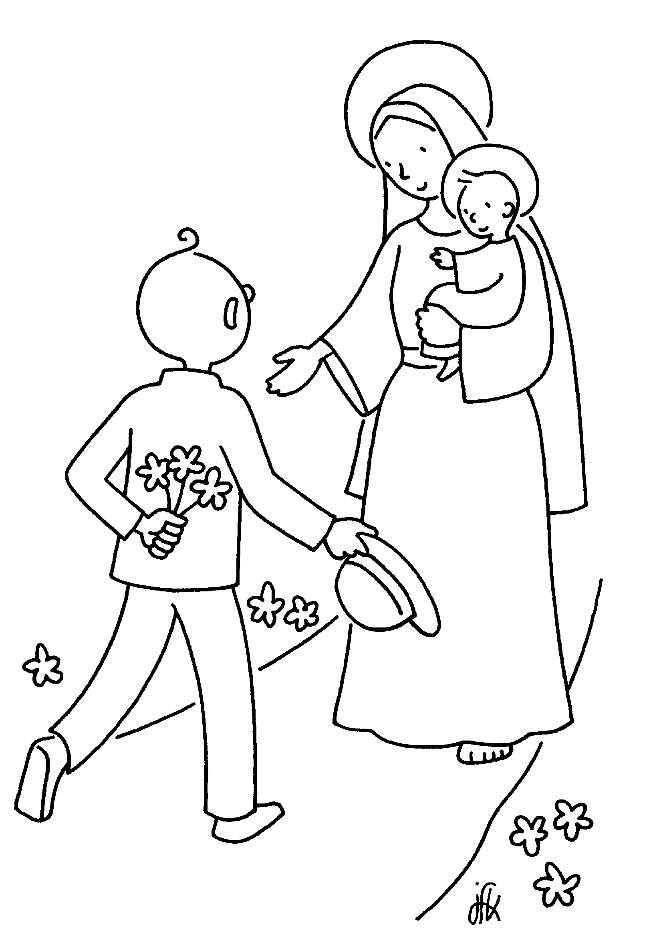

PROPOSITIONS ET OUTILS CONCRETS :
 «Tournée mariale» par classes et toute l’École
 Célébrations à partir de l’Évangile :
l’Annonciation et la Visitation (p.1 et 2)
 Textes à lire : Annonciatio, et Visitation (p. 3-5)
 Images A4 (p. 6 à 9)
 Le «Je vous salue, Marie» (p.10-11)
 Chants et prières (p.12-14)
 DVD en dessins animés : Lourdes, Fatima,
(p.15) et ND de Guadalupe
 CD de CHANTS à Marie - (p.16)
 Document : Marie notre modèle (p.17)

Propositions pour vivre le Mois de Maman Marie – Mai 2012
« Tournée mariale dans l‘école »

1/ PRIÈRE DES CLASSES A LA GROTTE DE L’ÉCOLE (ou autre lieu)
Aux dates indiquées par un planning concerté.
Lieux à choisir selon l’école : grotte, chapelle……
Par exemple :
- une le matin en début de matinée ;
- et dans le journée à des moments où il n’y aura pas d’activité bruyante
sur la cour.
Voir dans les pages suivantes des idées concrètes pour la célébration

Ce peut être sous la forme d’un «pèlerinage» : passages en divers lieux ;
- à l’église ou la chapelle…
- à des lieux aménagés…

Exemple de planning de passages à la grotte de l’école (s’il y en a une…) en 2012
MAI | LUNDI | MARDI | MERCREDI | JEUDI | VENDREDI
Semaine du 2 au 4 mai | 30  - | 1  - | 2  - | 3  - | 4  -
Semaine du 7 au 11 mai | 7  - | 8  - | 9  - | 10 | 11
Semaine du 14 au 16 mai | 14  - | 15  - | 16  - | 17  ASCENSION | 18
VACANCES
Semaine du 29 au 31 mai | 29  Lundi de  Pentecôte | 29  - | 30  - | 31  Fête de la VISITATION  Célébration de clôture ? | 1er juin

SUGGESTIONS pour la célébration par classes
On évoquera la « Visitation » qui est normalement le 31 mai, jour de la Pentecôte.

1/ Chant à Marie à choisir (Voir pages 9 et 10 et dans le CD 15 page 13)

2/ Évangile de St Luc : l’Annonciation et la Visitation, voir page 2
NB : voir dans les pages suivantes les images qu’on peut agrandir et colorier pour illustrer.
3/ Prière du « Je vous salue »:
→ voir gestuation page 8
→ apporter un ou des chapelets ; si possible un de grande taille !
- d’abord on peut indiquer des intentions de prière ; pour la classe…l’école…
les enfants peuvent donner des intentions...(personnes malades…)
- Réciter : Notre Père + quelques « Je vous salue »…..Gloire au Père…
on peut chanter « Tourne, tourne les grains de chapelets… » (page 10)

4/ Conclusion :
On peut inviter les enfants à faire un geste : toucher la statue, apporter des fleurs..
Dernier chant…

2/ CÉLÉBRATION DE CLÔTURE : LE ……………….. (proposition p.2)
On fêtera la « Visitation » qui est normalement le 31 mai, jour de la Pentecôte.

Célébration du Mois de Marie en Elémentaire –
École…… – Le ………. Mai 2012
« Ô Marie, aide-nous à dire OUI au Seigneur ! »
Un exemple préparé dans une école Elémentaire ; chacun adaptera.

PRÉPARATION :
- le lieu : - le président :
- 1 bouquet de fleurs et/ou 1 couronne par classe
- 1 prière à Marie par niveau
- si possible : montage Powerpoint pour projection d’images et des chants
- mime ou lecture de l’évangile de Cana :

1/ CHANT à MARIE à choisir (voir le CD 15) Animé par : ………..
Le plus simple : « Marie tendresse dans nos vies »
ou bien : « Ô Marie, aide-nous à dire OUI au Seigneur » p.10 CD 21 n°26
ou bien :

2/ ÉVANGILE de l’Annonciation et de la Visitation (p.3) Mime ou lecture par …………….
- mime si possible
- on peut projeter les images de la BD agrandies...........................................................................

3/ Prière à Marie à choisir (pages suivantes)

4/ OFFRANDES et PRIÈRES à MARIE:
Chacun des 5 niveaux :
+ apporte une COURONNE et/ou 1 bouquet de fleurs à la statue de Marie (2 enfants) ;
+ lit une PRIERE à Marie composée par des enfants (1 enfant) ;
+ chante un REFRAIN ou un CHANT COURT à Marie choisi par le niveau
Classe | Responsables : deux adultes au moins | Refrain…………..animé par…………..
CP |  | Je t’aime, Marie (CD 15 n°16)
CE1 |  | O Marie que j’aime… (CD 15 n°08)
CE2 |  | OE TE HOA NO TE TORU (CD 15 n°08)
CM1 |  | I TE ONO TE MARAMA (CD 15 n°13)
CM2 |  | A HIMENE MAGNIFICAT (CD 15 n°12)
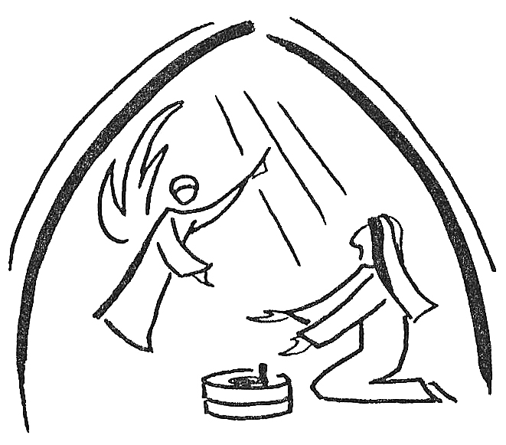
5/ CHANT et/ou PRIÈRE du « JE VOUS SALUE, MARIE »
a) Une classe chante et gestue un « Je sous salue Marie » ;
- le chant : par exemple : « Réjouis-toi, Marie… » (CD 15 n°04)
- exemple de gestuation dans le dossier page 8
b) Puis on récite 5 « Je vous salue Marie » :
- 1er : niveau CP : un enfant commence la 1ère partie : « Je vous salue Marie… » ;
et tous répondent : « Sainte Marie, Mère de Dieu….. »
- 2ème : niveau CE1 …………………………………………………..
- 3ème : niveau CE2…………………………………………………..
- 4ème : niveau CM1…………………………………………………..
- 5ème : niveau CM2…………………………………………………..
(montrer un grand chapelet !)

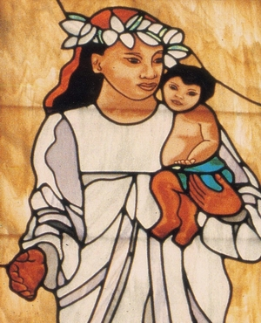
c) Chant : « Tournent, tournent les grains de chapelet » CD 15 #18
ou bien :

6/ DERNIER CHANT à choisir
Suggestions : « Tu es celle que j’admire » (CD 15 n°14)
« Vierge Marie, AVE MARIA » (CD 15 n°15)
« Marie du mois de mai » (CD 15 n°20)
«MAGNIFICAT » (CD 15 n°22) p.10
ou reprendre « O Marie aide-nous à dire OUI » CD 21 (p.10)
Évangiles de l’Annonciation et de la Visitation
lus et gestués simplement

Mise en œuvre simple à adapter selon les âges, le lieu et les circonstances…
Gestuation par 3 enfants : un garçon = l’ange et deux filles pour Marie et Elisabeth
Lecture par des enfants, 1 narrateur + 1 garçon (ange) et 2 filles (Marie et Elisabeth)
Suggestion : si le lieu s’y prête, utiliser en décor les 3 images en A4 pages 3-4-5
qu’on pourra agrandir en A3 et colorier Gestes et attitudes
-1 -  L’annonciation  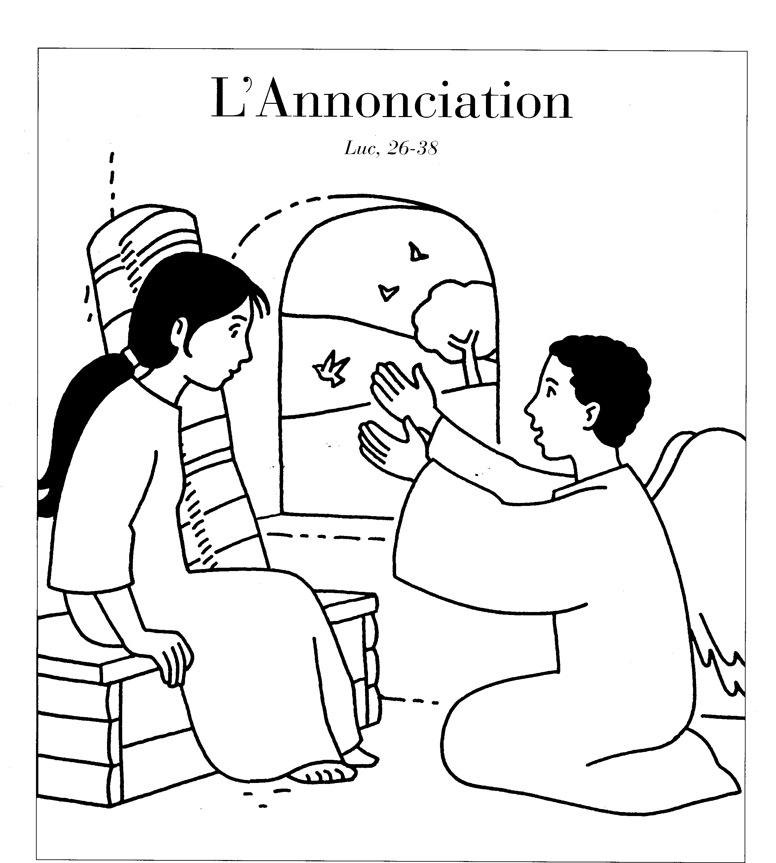 | L’ange Gabriel dit à Marie :  « Je vous salue, Marie, pleine de grâce,  le Seigneur est avec vous !  Marie est étonnée et a un peu peur.  Alors l’ange demande à Marie :  « N’aie pas peur, Marie, Dieu t’aime beaucoup.  Il te demande d’être la maman d’un garçon  il s’appellera de Jésus. Il sera le Fils de Dieu,  et le sauveur du monde»  Marie dit : « Ce n’est pas possible ! »  L’ange dit :« L’Esprit Saint viendra sur toi ! »  Marie dit : « Oui ! je veux bien …  Je suis la servante du Seigneur!»  L’ange dit :  « Va voir ta cousine Elisabeth,  elle attend un enfant!» | l’enfant « ange » salue  et fait des gestes…  Marie fait des gestes d’étonnement …  main à la bouche…  l’ange tend les mains vers  Marie…  Marie tourne la tête  L’ange lève un doigt au ciel  Marie fait « oui » de la  tête…et s’incline..  L’ange indique une direction  Et Marie s’en va vers là
-2 -  La Visitation  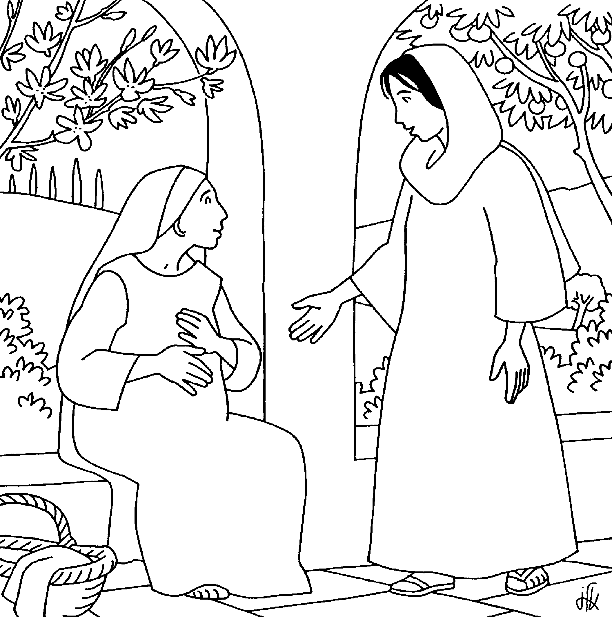 | Marie s’en va donc dans un village de Judée  pour visiter sa cousine Élisabeth…  Enfin elle arrive dans la maison.  Elisabeth est très contente, et Marie aussi.  Elisabeth salue Marie et dit :  « Bonjour Marie ! Je suis très contente ! »  Marie dit « Bonjour Elisabeth ! »  A ce moment, l’enfant bouge dans le ventre  d’ Elisabeth.  Alors Elisabeth dit à Marie :  « Tu es bénie entre toutes les femmes !  Et Jésus le fruit de tes entrailles est béni ! »  Ah! Comme je suis contente !  Car tu es la mère de mon Seigneur !  et tu viens me voir !  Ô Marie, comme tu es heureuse !  car tu as vraiment cru  à la Parole du Seigneur! »  Alors Marie se met à chanter… | Marie fait un tour…  elle arrive au lieu prévu  et rencontre sa cousine  elles s’embrassent…  Elisabeth met ses mains sur  son ventre  Elisabeth fait les gestes  en rapport avec les paroles…  Marie se met en position…
-3 -  Le «Magnificat»  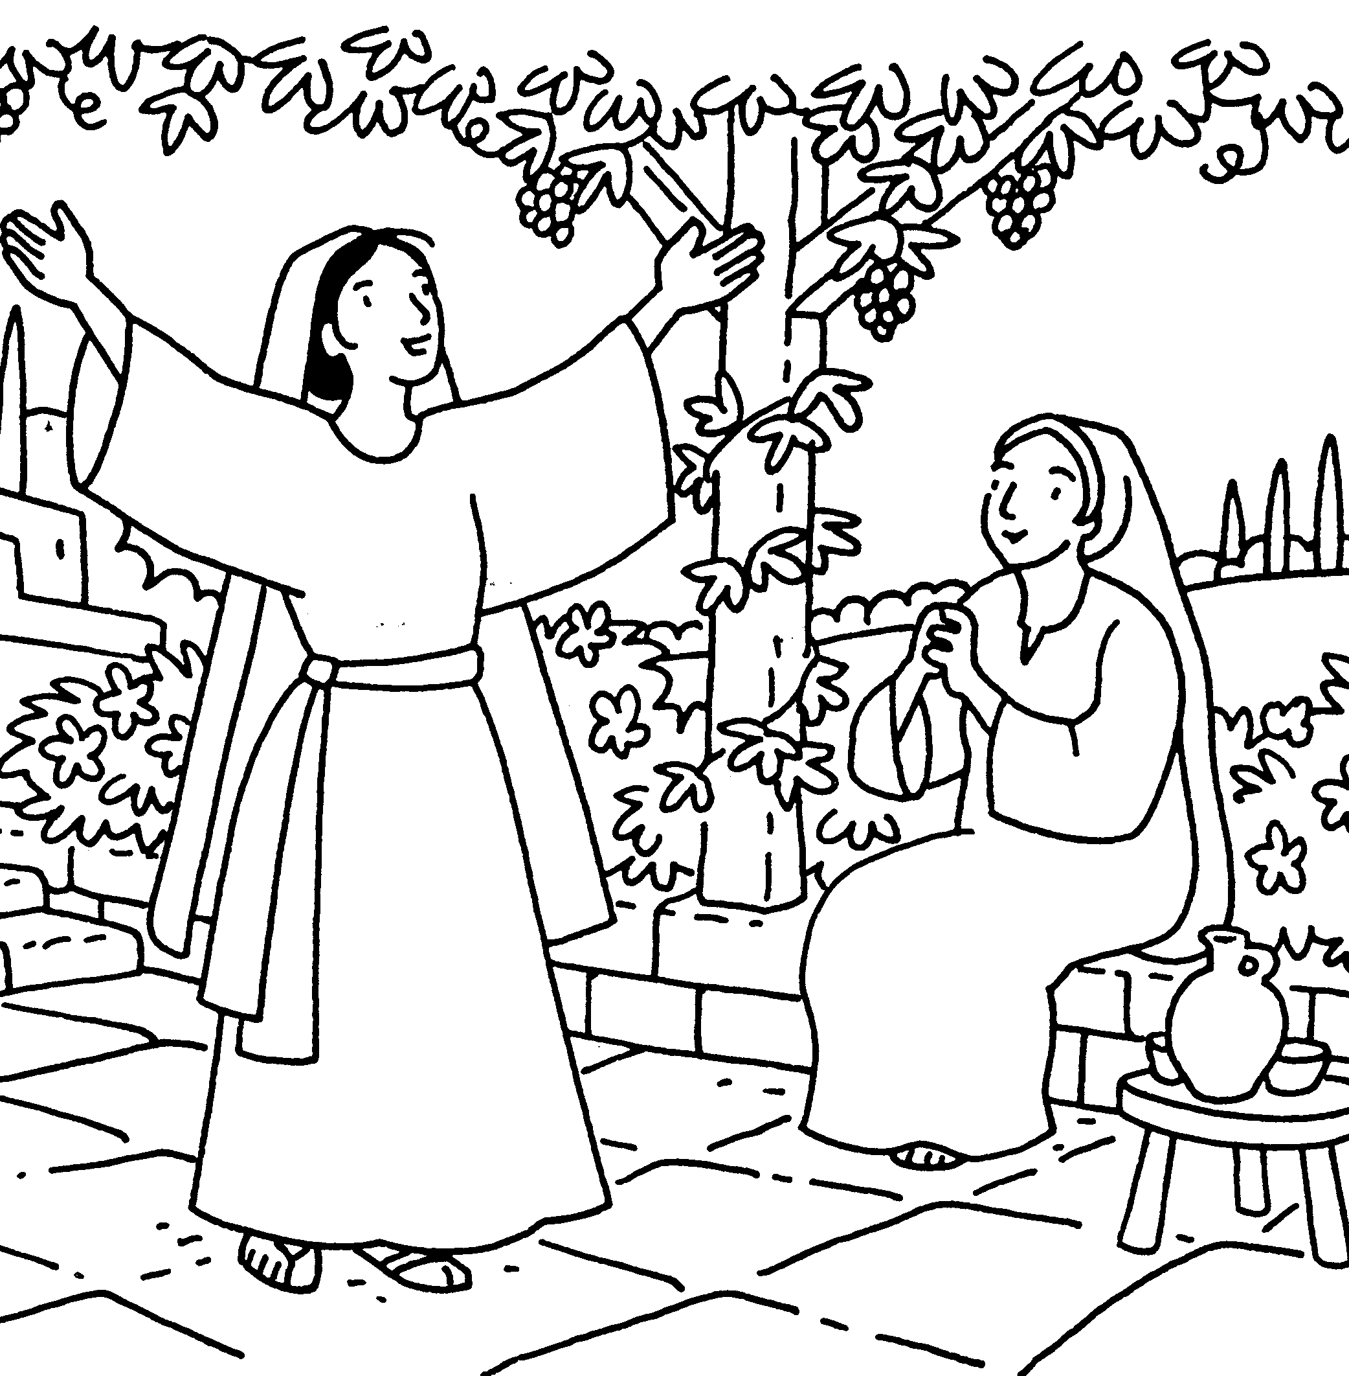 | On chante :  Proposition 1 : le chant « Magnificat.. »  CD 15 n°22  on pourra chanter avec le CD  Proposition 2 : «A HIMENE MAGNIFICAT»  dans le CD 15 n°12  Proposition 3 : pour les petits CD 12 n°18  Alleluia, mon cœur est dans la joie,  alleluia, Dieu tu es mon roi  Alleluia, mon cœur est dans la joie,  alleluia je chante pour toi  Vers toi, j’élève les mains, alleluia, alleluia !  Pour toi je frappe des mains, alleluia…. | Marie lève les bras  vers le ciel..  et on chante tous…

Évangiles de St Luc : Annonciation et Visitation

1ère partie : l’annonce de l’ange à Marie ;
Evangile de Jésus Christ selon Saint Luc (1/26-38)

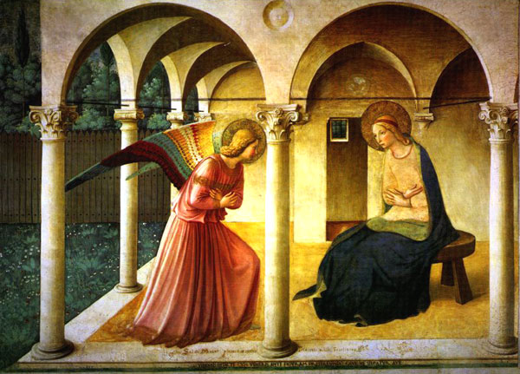
26 L'ange Gabriel fut envoyé par Dieu
dans une ville de Galilée, appelée Nazareth.
27 Il entra dans la maison d’une jeune fille,
appelée Marie ;
elle devait se marier avec un homme appelé Joseph ;
Joseph était descendant du roi David
28 L'ange dit à Marie :
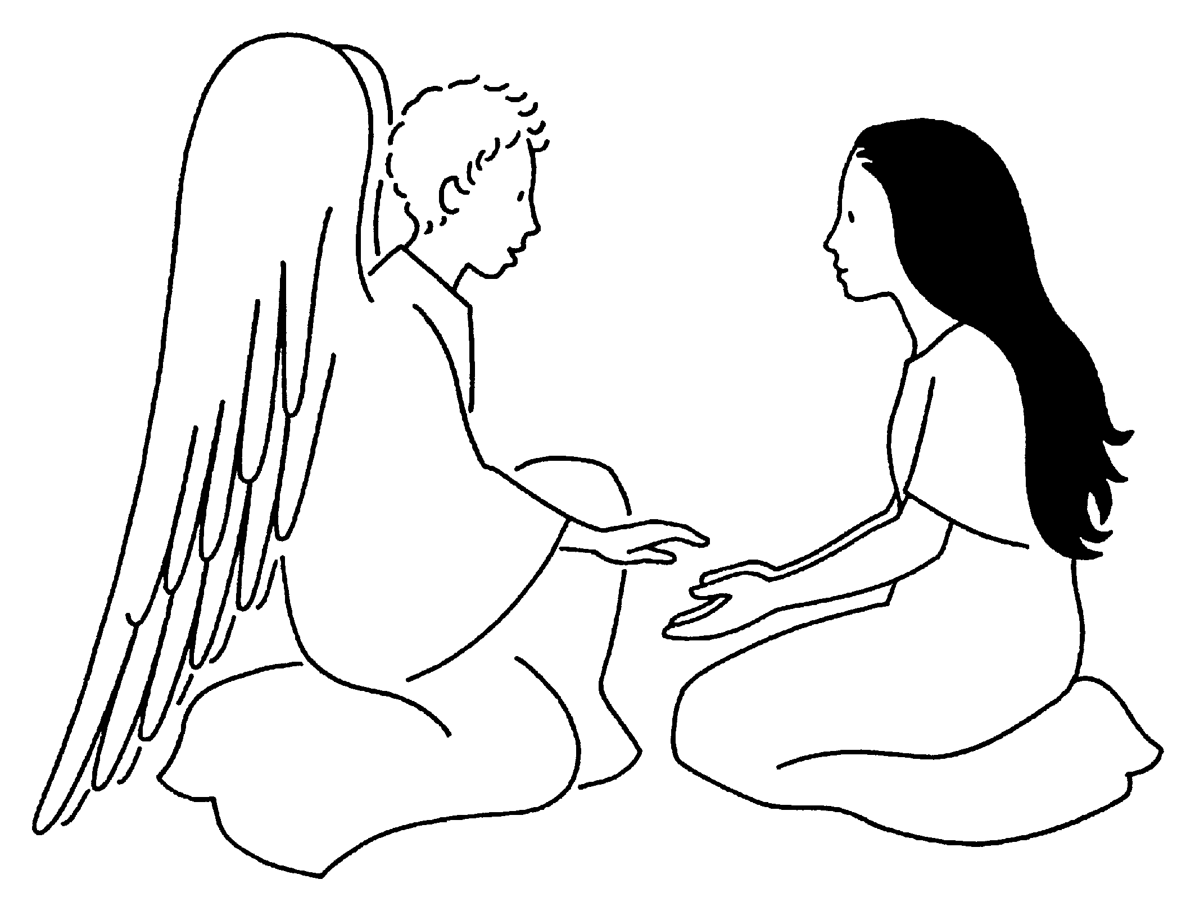
« Je te salue, Marie (➔ TOUS répètent!)
Pleine-de-grâce, (➔ TOUS!)
le Seigneur est avec toi. » (➔ TOUS!)
29 A cette parole, Marie fut toute bouleversée ;
et elle se demandait ce que l’ange voulait dire.
30 L'ange lui dit alors :
« N’aie pas peur Marie,
car tu as été agréable à Dieu »
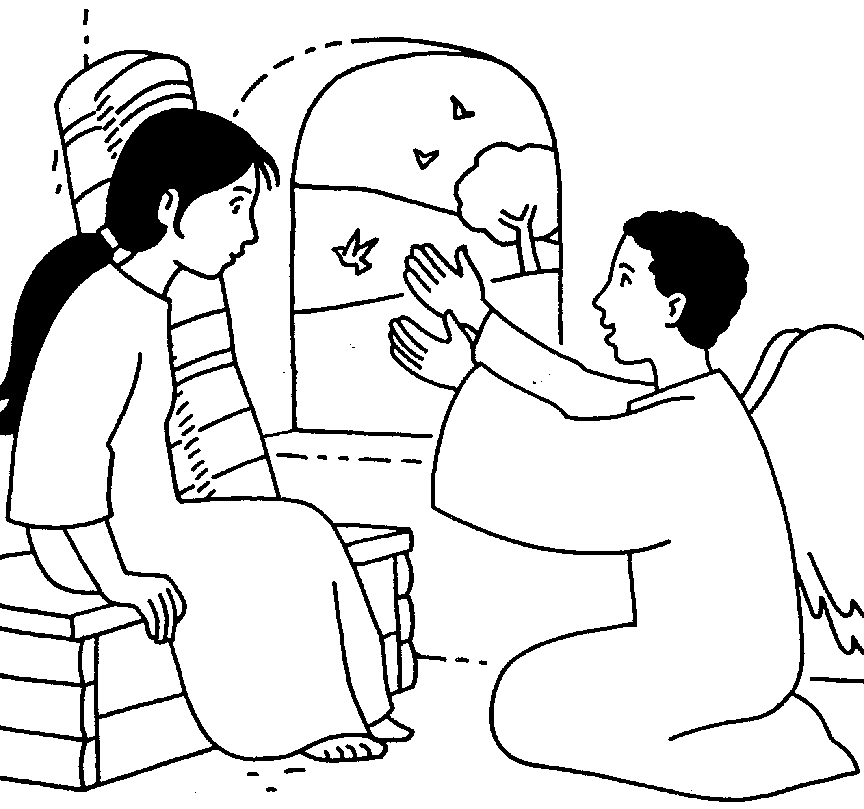
31 Je viens te dire
que tu seras la maman d’un garçon ;
tu lui donneras le nom de Jésus ;
32 il sera grand, il sera appelé Fils de Dieu
33 il sera le Sauveur du monde entier.

34 Alors, Marie dit à l'ange :
« Comment cela sera-t-il possible ? »
35 L'ange lui répondit :
« L'Esprit du Seigneur viendra sur toi ;
ton enfant sera grand,
il sera appelÉ Fils de Dieu. (➔ TOUS!)
36 Et je t’annonce que ta cousine Élisabeth,
va avoir, elle aussi, un fils ;
alors qu’elle est vieille,
et qu’elle n’avait jamais pu avoir d’enfant.
37 Car rien n'est impossible à Dieu!» ➔(TOUS!)

38 Marie dit alors :
«Je suis la servante du Seigneur (➔ TOUS!)
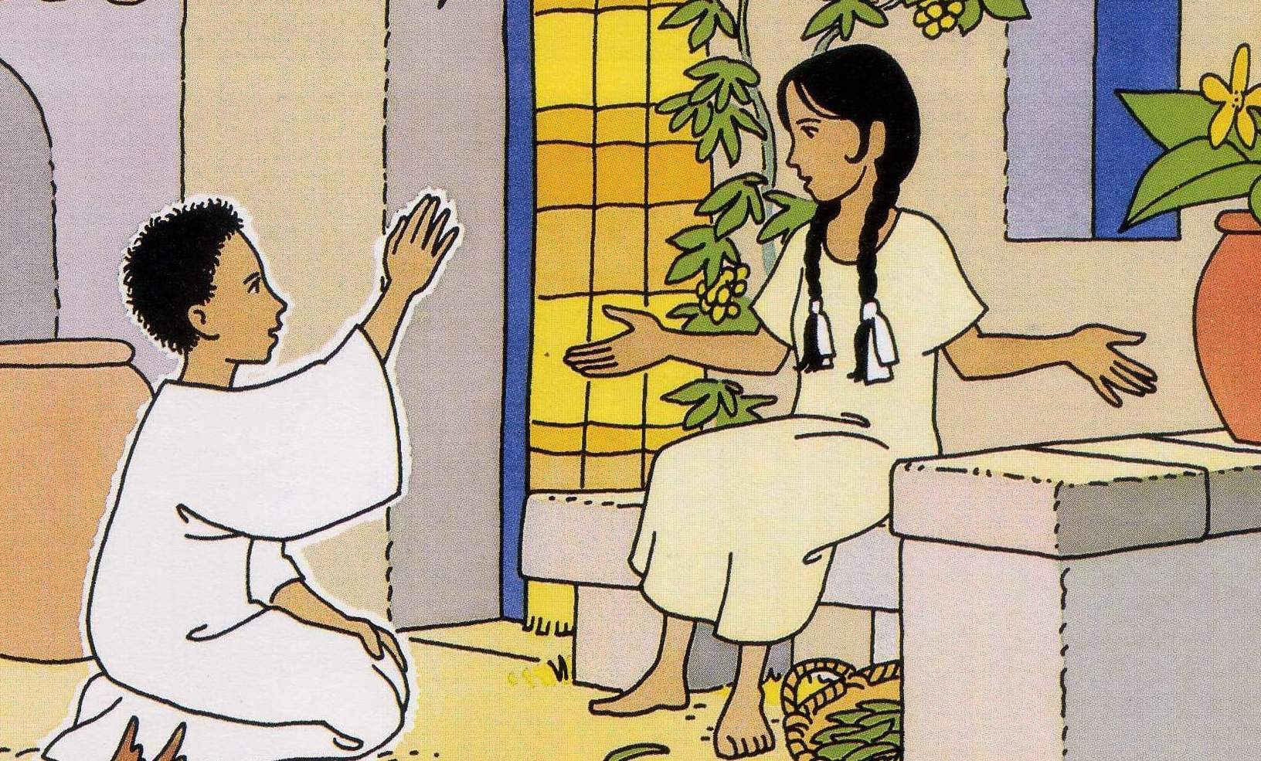
que tout se passe pour moi
comme tu as dit !» (➔ TOUS!)
Alors l'ange est parti.

on chante : par exemple :
« Ô Marie, aide-nous à dire OUI au Seigneur »
CD 21 n°26
2ème partie : Evangile de la « Visitation »
Marie visite sa cousine Élisabeth
Evangile de Jésus Christ selon Saint Luc (1/46-56)

1. Marie avait reçu la visite de l’ange ;  elle sait qu’elle sera la mère du Messie  Peu après, Marie part de son village  de Nazareth.  Elle se met en route rapidement  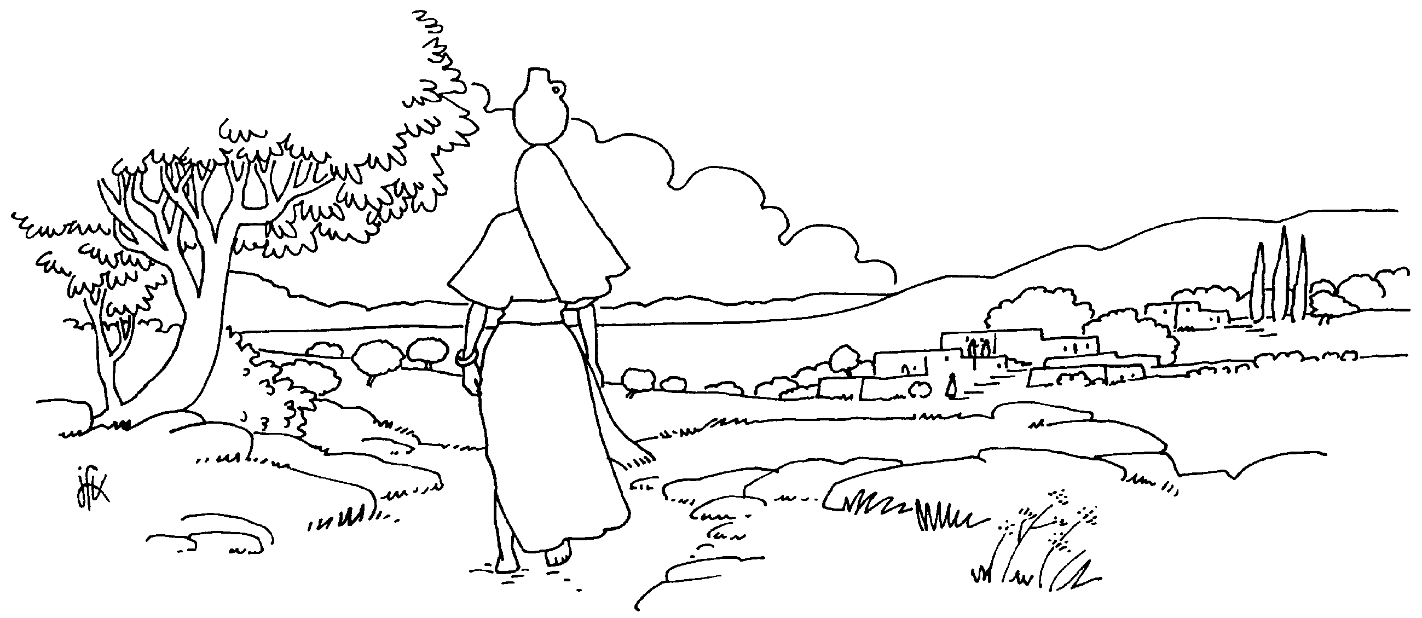  vers une ville de la montagne de Judée. J U É E  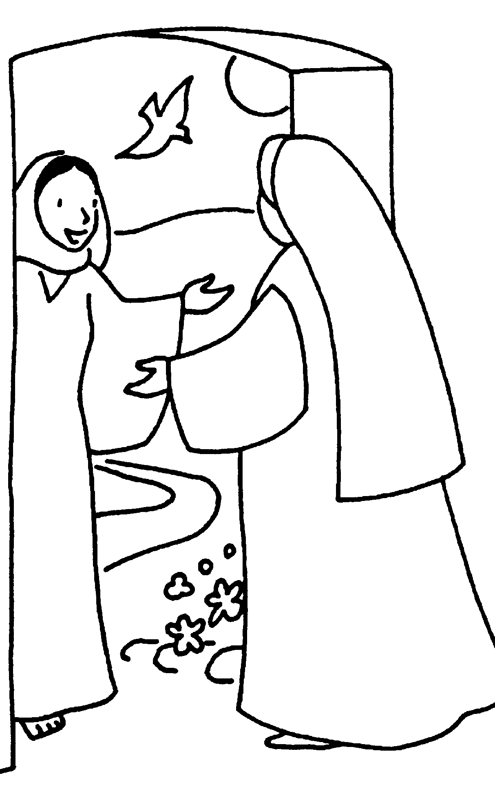  2. Marie arrive chez sa cousine  appelée Elisabeth.  Elisabeth attend un enfant,  son mari s’appelle  Zacharie.  Marie entre dans la maison  et elle salue sa cousine  3. Or, quand Élisabeth entend  la salutation de Marie,    l'enfant bouge  dans son ventre !  Alors, Élisabeth  est remplie  de l’ Esprit Saint | 4. Elisabeth dit alors à Marie :  Tu es bénie  entre toutes  les femmes,  et le fruit de  tes entrailles  est béni !  5. Ah! Comme je  suis contente !  Car tu es la mère  de mon Seigneur !  et tu viens me voir !  6. Ô Marie, comme tu es heureuse !  car tu as vraiment cru  à la Parole du Seigneur! »  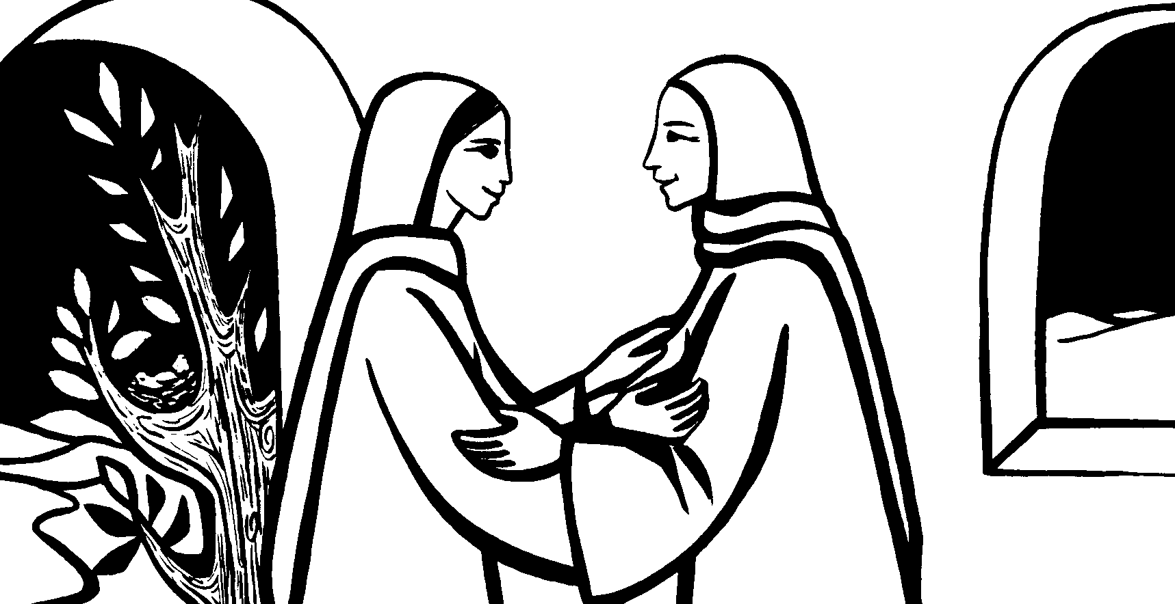  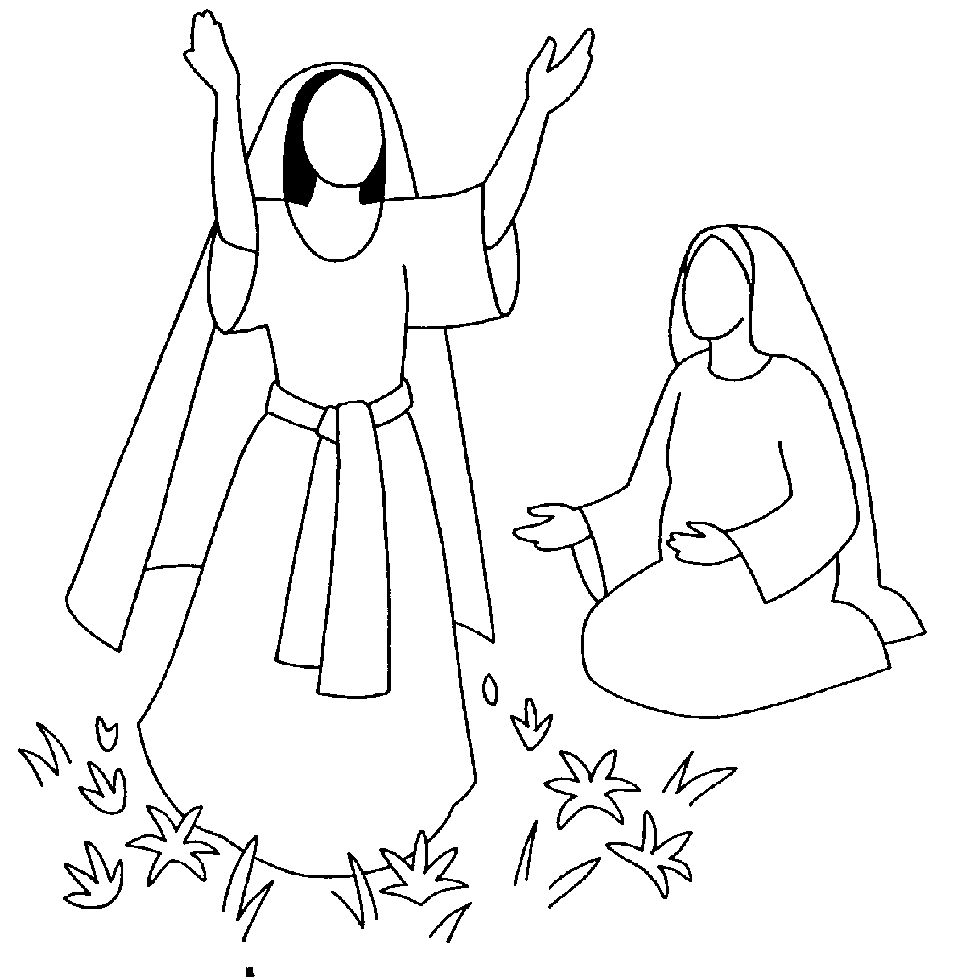  7. Alors Marie se  mit à chanter  un cantique,  qu’on appelle  le « Magnificat» !

Et on chante un chant « Magnificat » : par exemples !
Proposition 1 : le chant « Magnificat.. » CD 15 n°22
on pourra chanter avec le CD
Proposition 2 : «A HIMENE MAGNIFICAT» dans le CD 15 n°12

L’ange du Seigneur dit à Marie:

« Je te salue Marie,
pleine de grâce,
Le Seigneur est avec toi!
Veux-tu être la maman
du Messie ?

Marie ! Tu es bénie entre
toutes les femmes !
Et ton enfant est béni aussi !

<
Mon âme chante le Seigneur!
Il a été bon pour son humble
servante !

Agrandir en A3, colorier et afficher

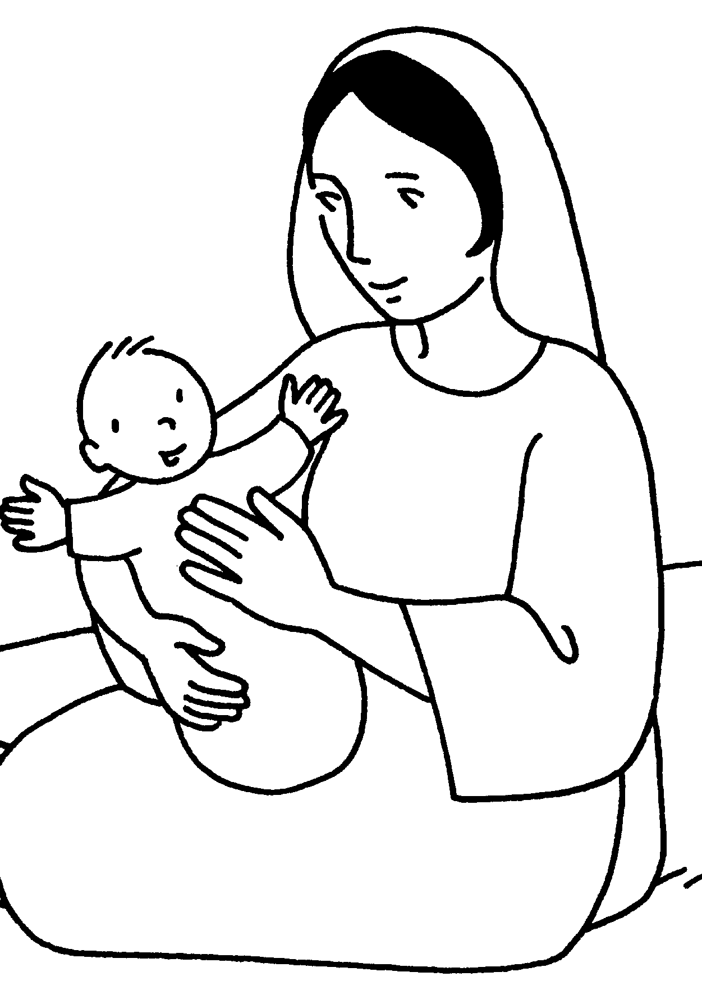

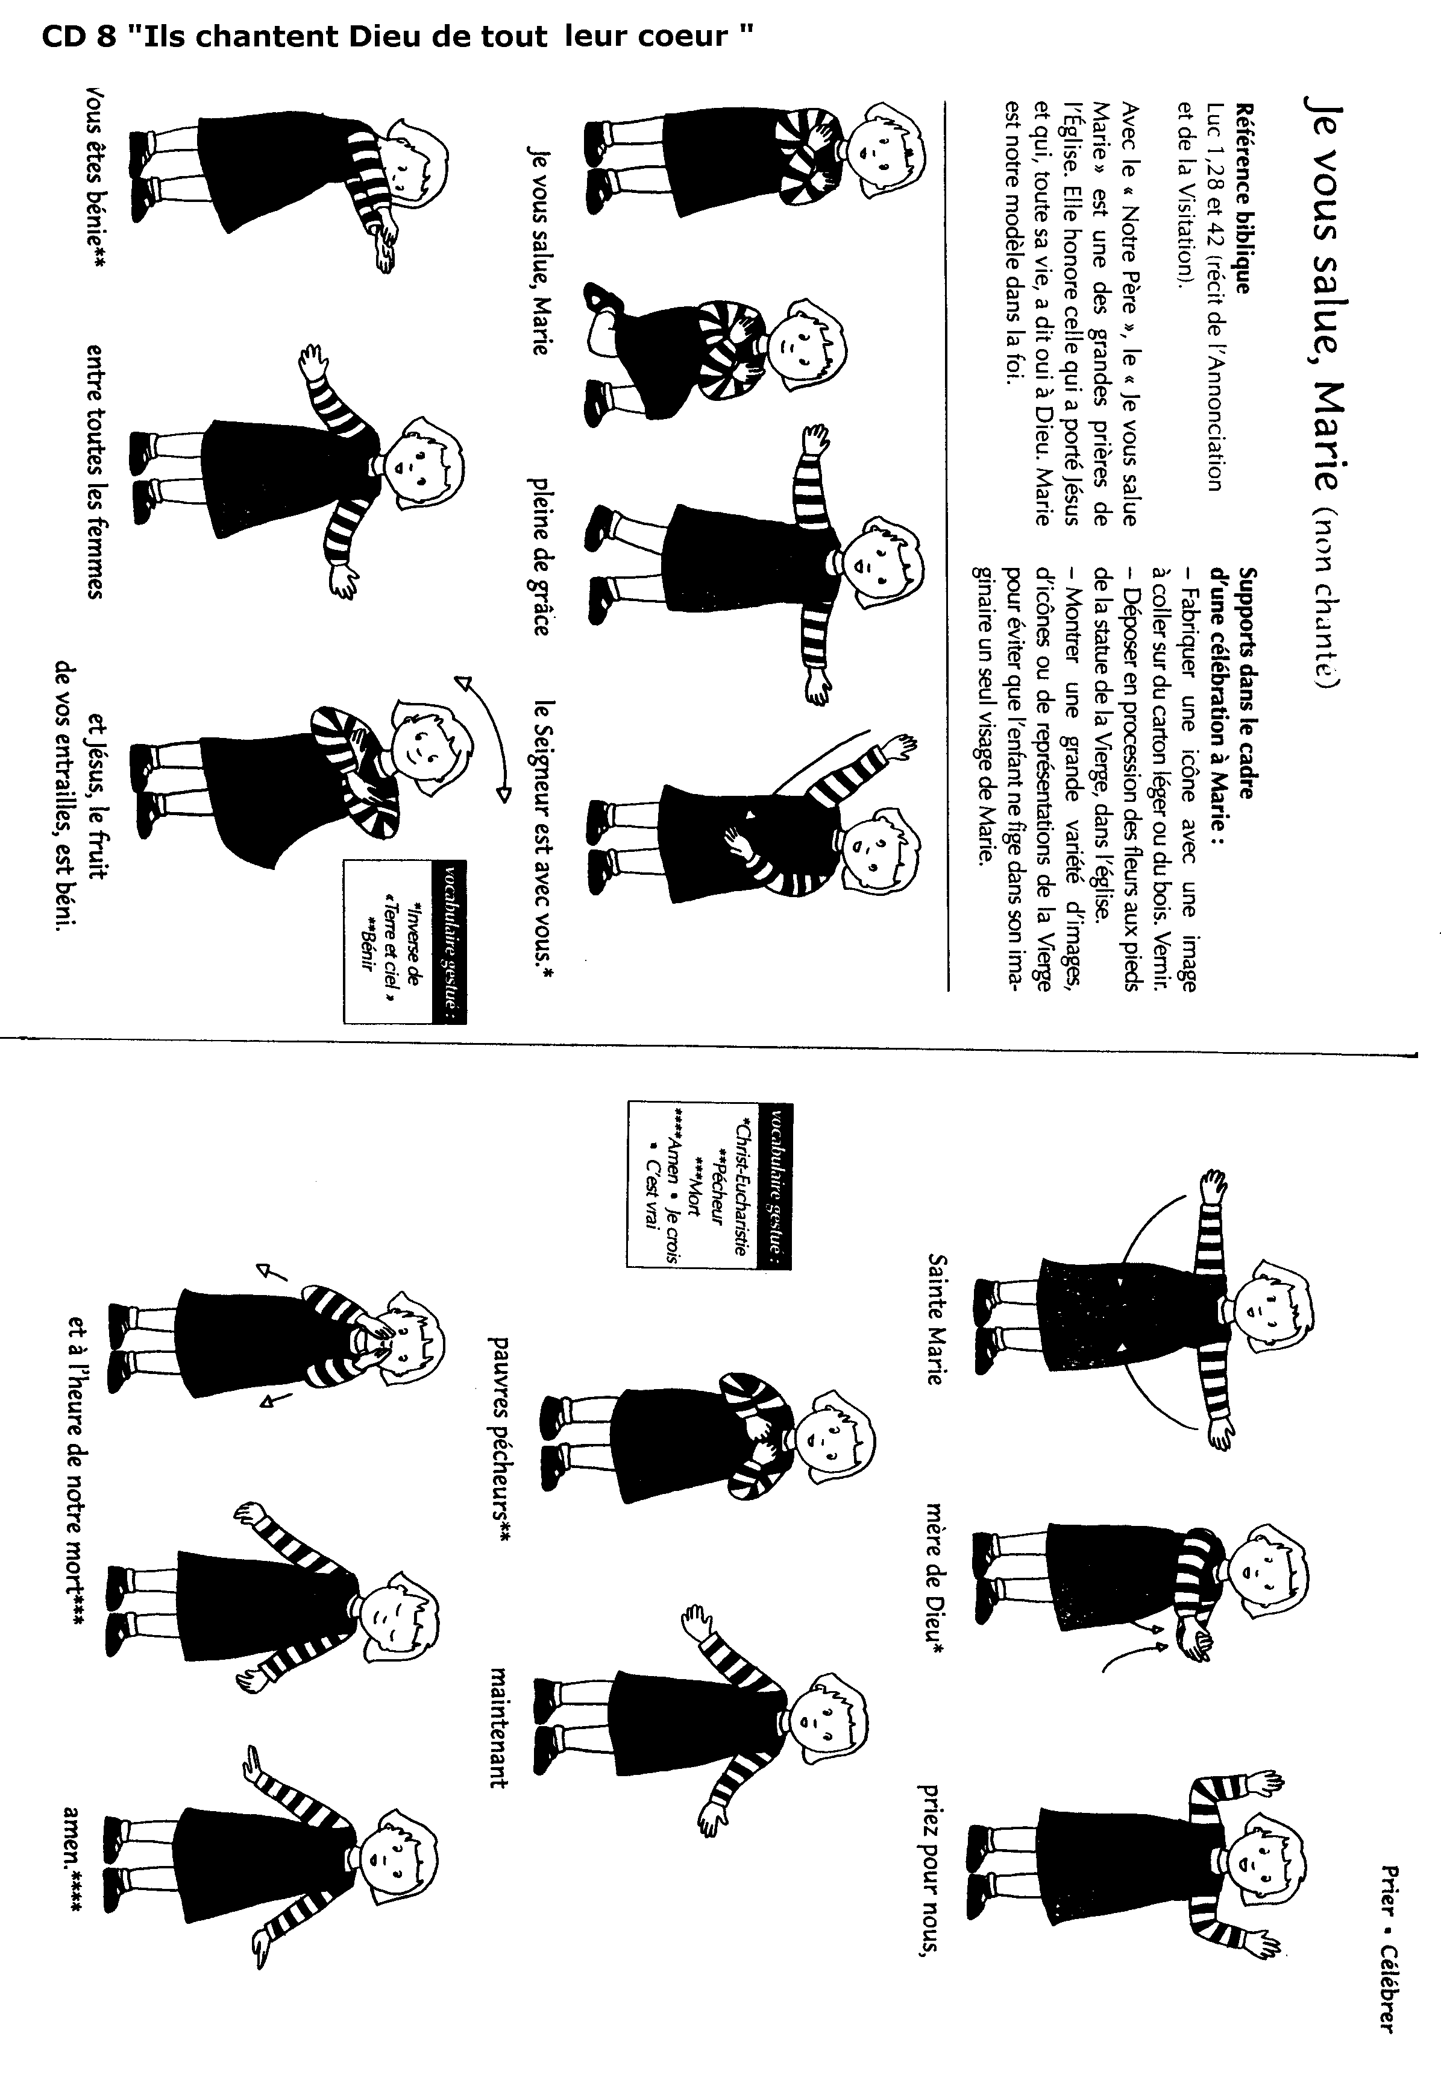

Pour chanter Maman MARIE
Marie, tendresse  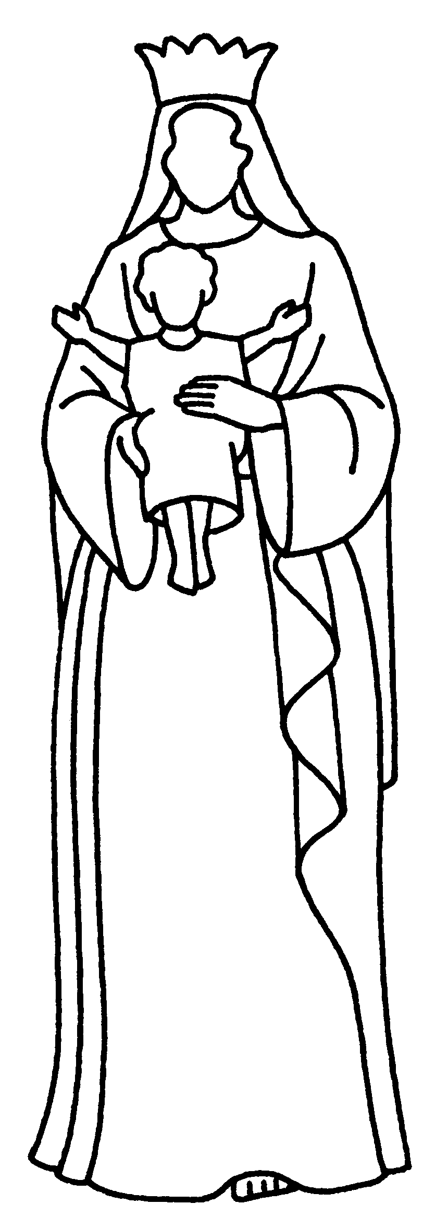  dans nos vies  Marie, chemin  qui mène a lui  Ton « oui » fleurit  dans notre vie,  merci pour  ce cadeau béni  1. S’il te plaît, Sainte Vierge  Obtiens-nous de Jésus  de faire un beau silence  pour habiter chez lui.  2. S’il te plaît, Sainte Vierge  Obtiens-nous de Jésus  d’accueillir sa présence  Pour mieux lui dire  « oui »  3. S’il te plaît, Sainte Vierge  Obtiens-nous de Jésus  de choisir l’espérance  Pour fleurir l’aujourd’hui | CD 2 (bleu) # 10  C’EST TOI , MARIE  QUE NOUS AIMONS  R/ C’est toi, Marie que nous aimons  C’est toi, Marie que nous chantons  1. Quand Jésus était tout petit  Tu l’as pris dans tes bras, Marie  Et ton cœur de maman chantait  2. Quand Jésus pleurait dans la nuit  Tu étais près de lui, Marie  Et ton cœur de maman veillait  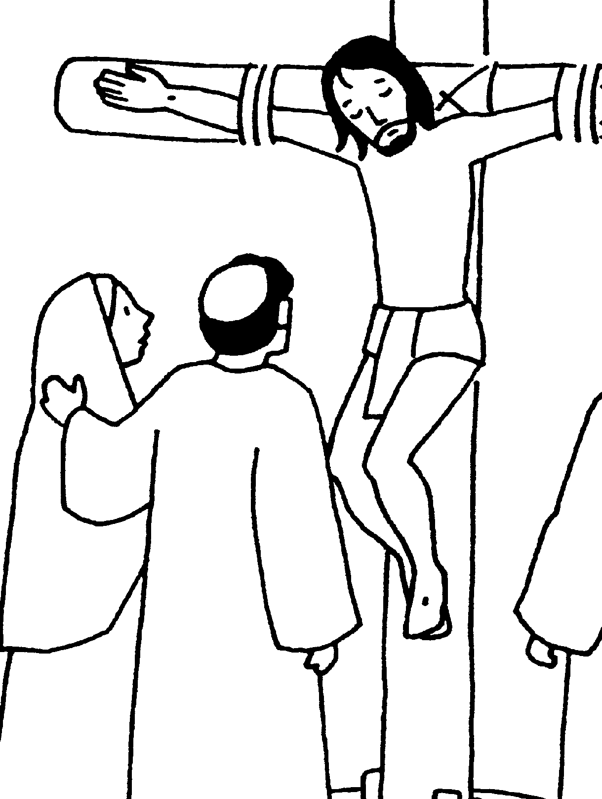  3. Quand Jésus  souffrait sur la croix  Tu souffrais avec lui,  Marie  Et ton cœur de  maman pleurait  4. Quand Jésus est mort devant toi  Tu l’as pris dans tes bras, Marie  Et ton cœur de maman priait  5. Quand Jésus est ressuscité  Toi, tu l’as reconnu, Marie  Et ton cœur de maman chantait | CD 3 (vert) # 08  E MARIA E  Oe te hoa no te toru-tahi  E mama Maria e  O ta Iesu i pupu  mai no tatou  Ei metua vahine no tatou.  E Maria e (bis)  a pure oe (bis)  no matou nei (bis)  to mau tamarii. (bis)  Paruru mai (bis)  a tauturu mai (bis)    ia tai matou  ia Iesu ra.  CD 2 (bleu) # 09  MARIA (4 fois)  Ô belle Dame de l’Amour  belle Dame de la Paix  belle dame du Verbe,  Étoile du matin

Ô MARIE, AIDE-NOUS A DIRE ‘OUI’  AU SEIGNEUR (Prière à Marie - V 179)  CD 21 n°26  R/ Ô Marie, aide-nous à dire ‘oui’ au Seigneur,  Ô Marie, chaque jour de notre vie.    1. Quand l'ange Gabriel t'est apparu,  Pour t'annoncer la venue de Jésus,  Tu n'as peut-être pas  bien compris, Marie  Pourtant tu as dit "oui !".  2. Tu as cherché un toit pour ton enfant  Mais à la rue, on met les pauvres gens  Dans une étable sur la paille,  ô Marie, Tu as donné la vie.  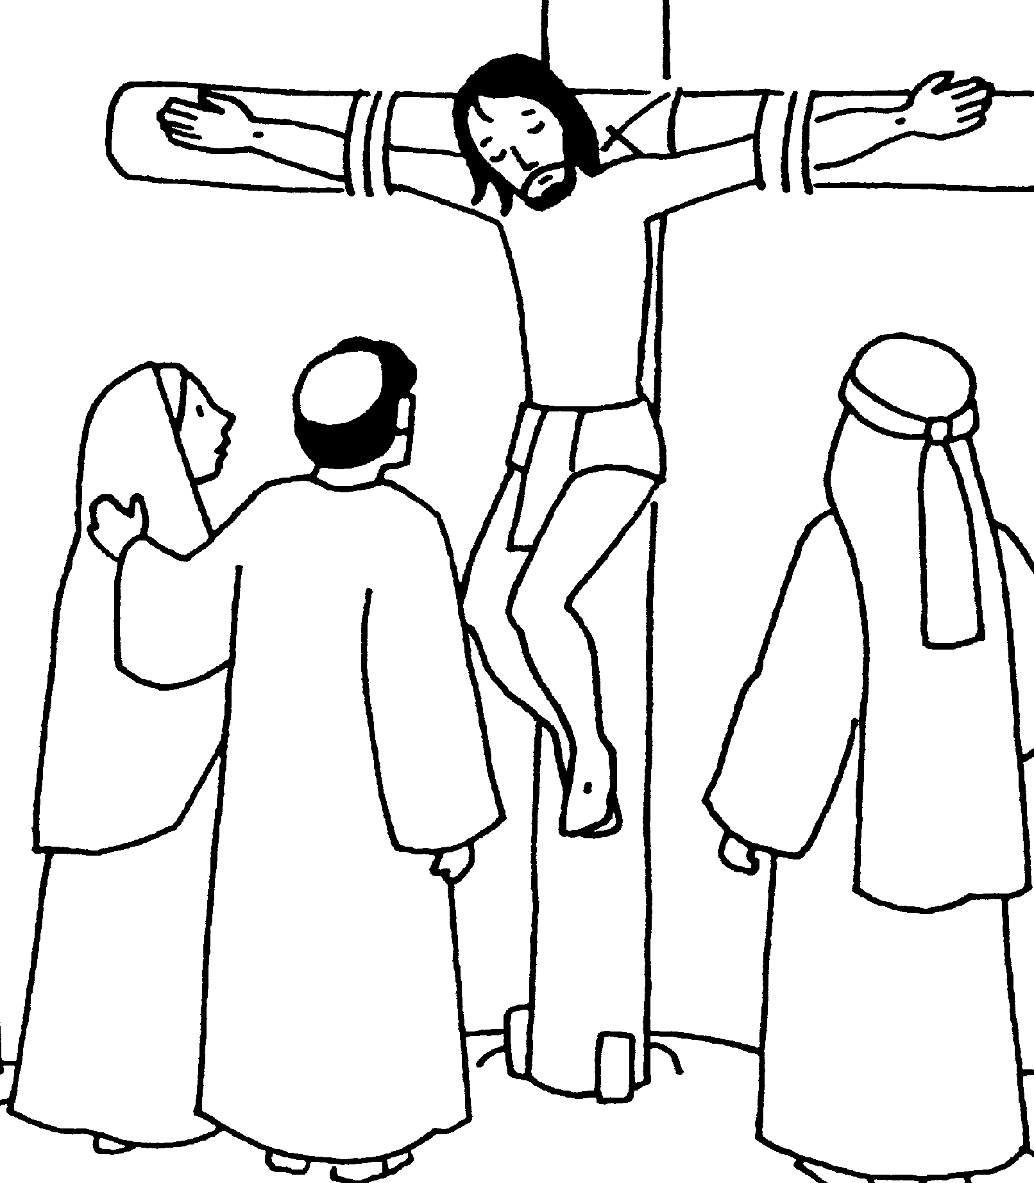  3. Toi qui as vu ton fils mourir en croix  Tu as connu dans ton cœur de maman  D’immenses pei-nes  devant la mort, Marie  Mais à Dieu tu dis OUI !  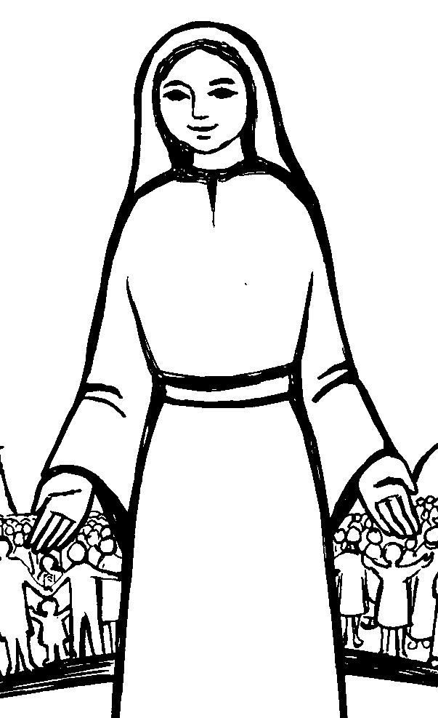  4/ Tu es toujours au ciel notre maman  Et ton amour remplit nos cœurs  d’enfants  Apprends-nous chaque instant  de nos vies, Marie,  A toujours di-re OUI ! | MAGNIFICAT AU DIEU DE VIE  CD 15 ) # 22  Magnificat ! Magnificat !  Grand est le Seigneur  qui s’intéresse à l’homme  Magnificat ! Magnificat !  Loué soit le Dieu qui engendre la vie.  1- Béni soit Dieu,  son regard est Tendresse  De son Amour,  il comble les petits  Le pauvre est riche  du service de ses frères  Le cœur du riche est mort à toute vie.  2-Béni soit Dieu, c’est Lui qui nous libère  De nos péchés il ne se souvient plus  Voici l’enfant qui rentre chez son père  Il l’attendait, ses bras lui sont tendus.  3- Béni soit Dieu qui garde sa promesse  Par Israël toute bénédiction  Dieu de l’histoire, Il se donne sans cesse  Pour qu’à jamais chante la Création.  4- Béni soit Dieu par le boiteux qui danse  Par le muet qui se met à chanter  Par tous les hommes  qui retrouvent confiance  Pour le bonheur de se sentir aimé.

CHANTONS MAMAN MARIE!

MARIE DU MOIS DE MAI
CD 15 n°20
R/ Et comme un enfant,

CD15 n18
TOURNENT CES GRAINS
DE CHAPELET
R/ Tournent, tournent, tournent
entre mes doigts
Un à un ces grains de chapelet
Chante, chante ma confiance
en toi, Marie !
Tourne, tourne mon désir
d’aimer, Marie !

1. Une simple prière,
pendue
à mon poignet
Petits grains de lumière
en grains de chapelet,
Marie !

2. Ravive toi, mon âme,
garde l’esprit en paix
Ils ravivent la flamme,
ces grains de chapelet, Marie !

3. Des rayons d’évangile,
je viens m’y accrocher
Même s’ils sont fragiles,
ces grains de chapelet, Marie !

4. Quel est donc ce mystère
qui rassemble en effet
Et le Fils et la Mère,
en grains de chapelet, Marie ?

Le cœur confiant,
dans les nuages,
Je viens simplement
Vers toi, Marie
du mois de mai.
Et comme un enfant,
Le cœur battant et sans ambages,
Je viens, simplement
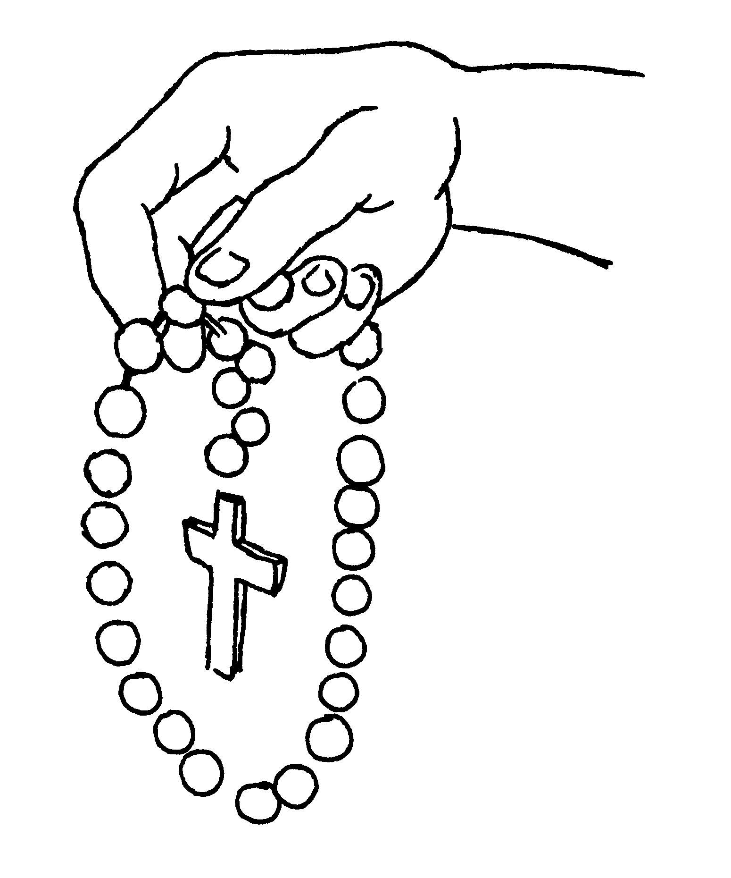
Pour toi, Marie du mois de mai.

1.- Tu sais m’écouter,
Enfin quelqu’un pour qui j’existe !
Obtiens-moi surtout,
D’entendre et de suivre sa voix !

2.- Tu sais m’accueillir,
Enfin quelqu’un qui me comprenne !
Obtiens-moi surtout,
D’ouvrir mon cœur, d’ouvrir mes bras.

3.- Tu sais être là,
Enfin quelqu’un qui me soutienne !
Obtiens-moi surtout,
De L’inviter toujours chez moi !
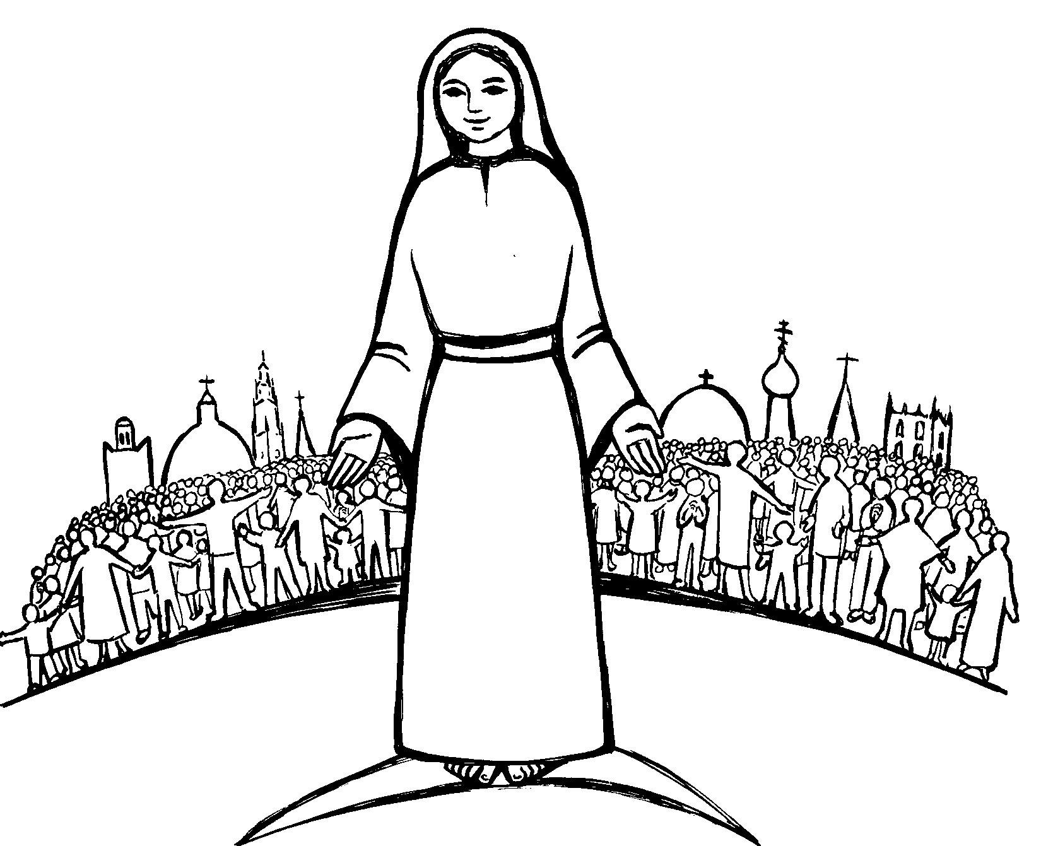


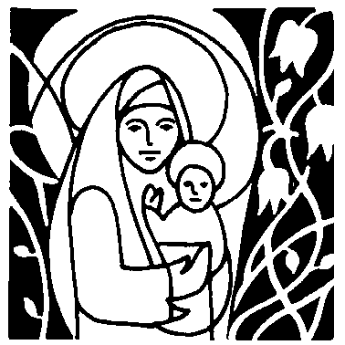

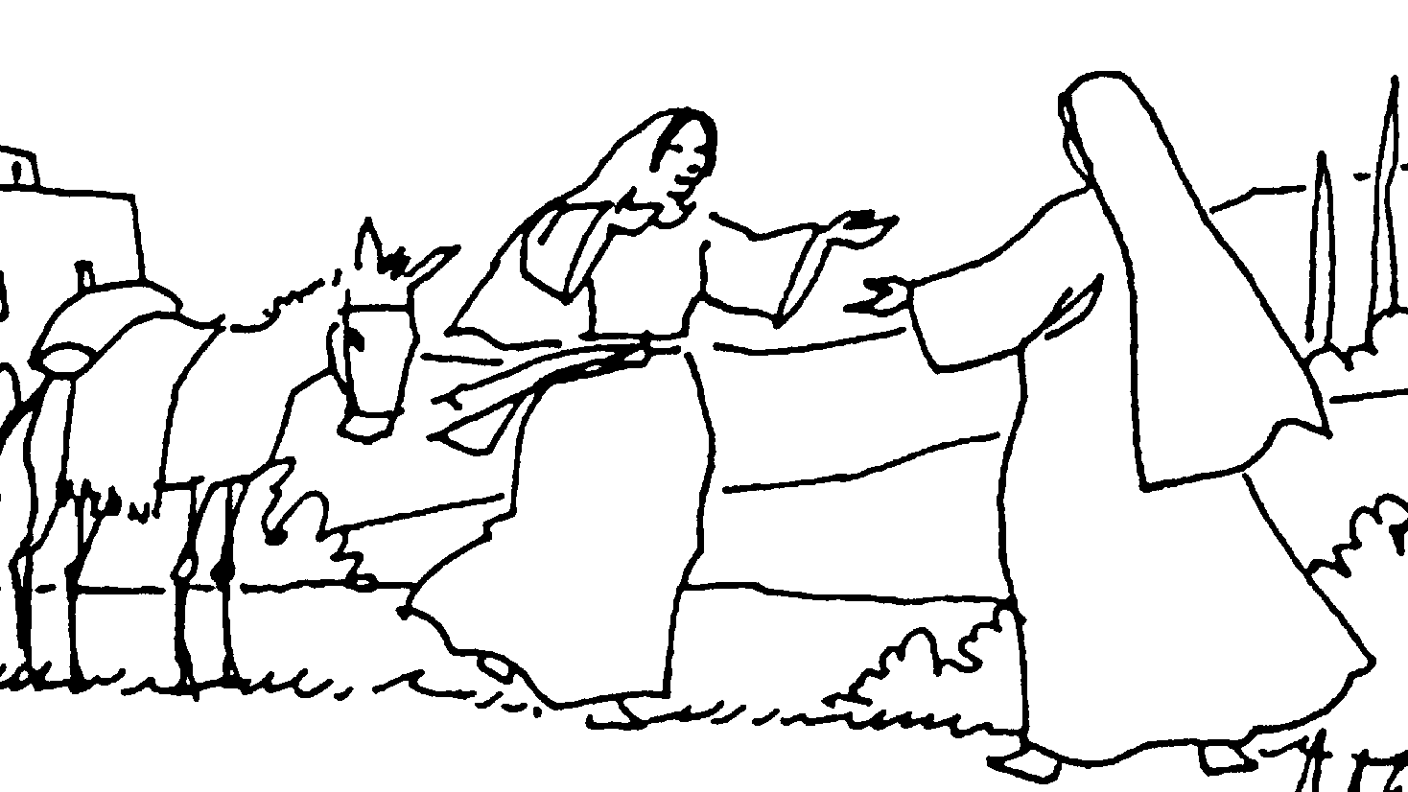
- 3 –
Prière à Marie à Cana
Ô Marie, ouvre nos yeux et nos cœurs
pour faire comme toi.
Un jour, tu es allée avec Jésus à la noce.
Tu as dit à Jésus :
«Il n’y a plus de vin !»
Et Jésus a changé
de l’eau en vin !

Prie pour nous,
Maman Marie !
Apprends nous à voir quand maman
a besoin de notre aide !
Aide-nous à voir un camarade qui est
triste et qui a besoin de nous ! Amen

- 4 –
Marie,
Dieu est venu chez toi
et Jésus son Fils a grandi en toi.
Tu es bienheureuse !
Marie, Dieu t’a ressuscitée
et il t’a accueillie
auprès de lui.
Tu es heureuse !
Nous aussi,
nous serons heureux
de te de retrouver
quand nous serons au ciel !

-5-
Maman Marie, tu nous aimes
Tu es la mère de Jésus, notre frère ;
et tu es notre mère.

Tu veilles sur nous chaque jour.
Tu pries pour nous dans le ciel.

Ton coeur est rempli de joie,
et d’amour
pour tous les hommes.

Tu es sainte et pure !
PRIE POUR NOUS,
MAMAN MARIE !

1. PRIÈRE à Marie
Notre Dame
de la Visitation

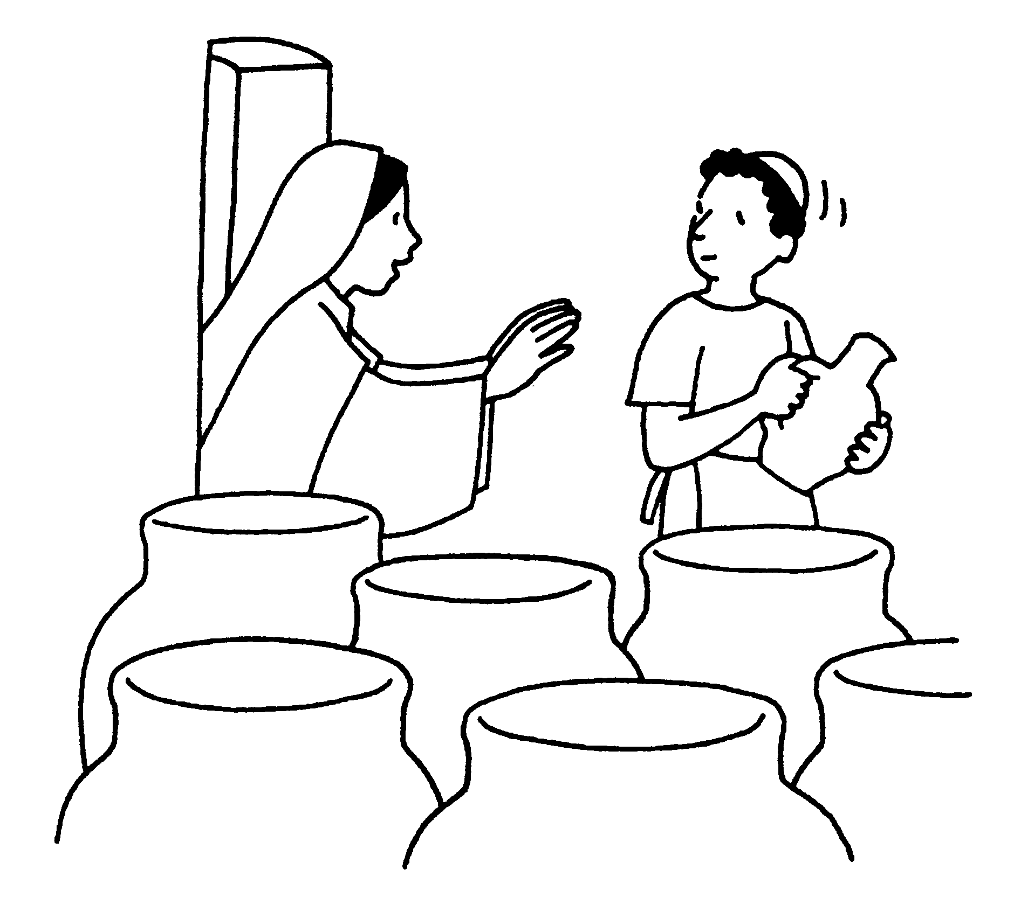
1a) Comme Marie qui est allée chez sa cousine,
je veux rendre service les autres.

b) Seigneur, avec la prière de Marie, je te demande
de m’aider à comprendre que
quand je rends service à quelqu’un,
c’est à Toi que je fais plaisir !

2a). Avec Marie, je veux être gentil avec les autres ;

b) Seigneur, ce n’est pas facile d’être gentil,
avec la prière de Marie, je te demande de m’aider
à savoir prêter mes affaires,
à jouer avec tout le monde
et à ne pas dire des choses méchantes

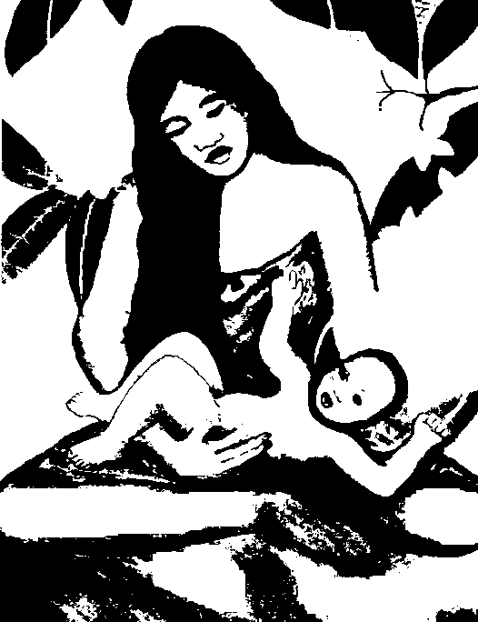
3a) Comme en Marie, le Seigneur Jésus est présent
dans mon coeur.

b) Seigneur, avec la prière de Marie, je te demande
de m’aider à penser que tu es là dans mon cœur
« à chaque instant de ma vie » ;
alors je ferai moins de bêtises !!!

4a) Comme Marie, l'Esprit Saint vient
dans mon cœur pour prier Dieu !
b) Seigneur, avec la prière de Marie, je te demande
de savoir te prier, te louer et te remercier !
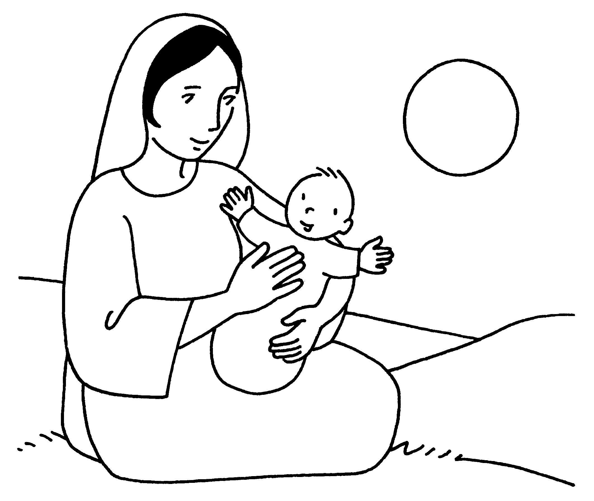
aide-moi à ne pas oublier ma prière chaque jour
et à aller à la messe !

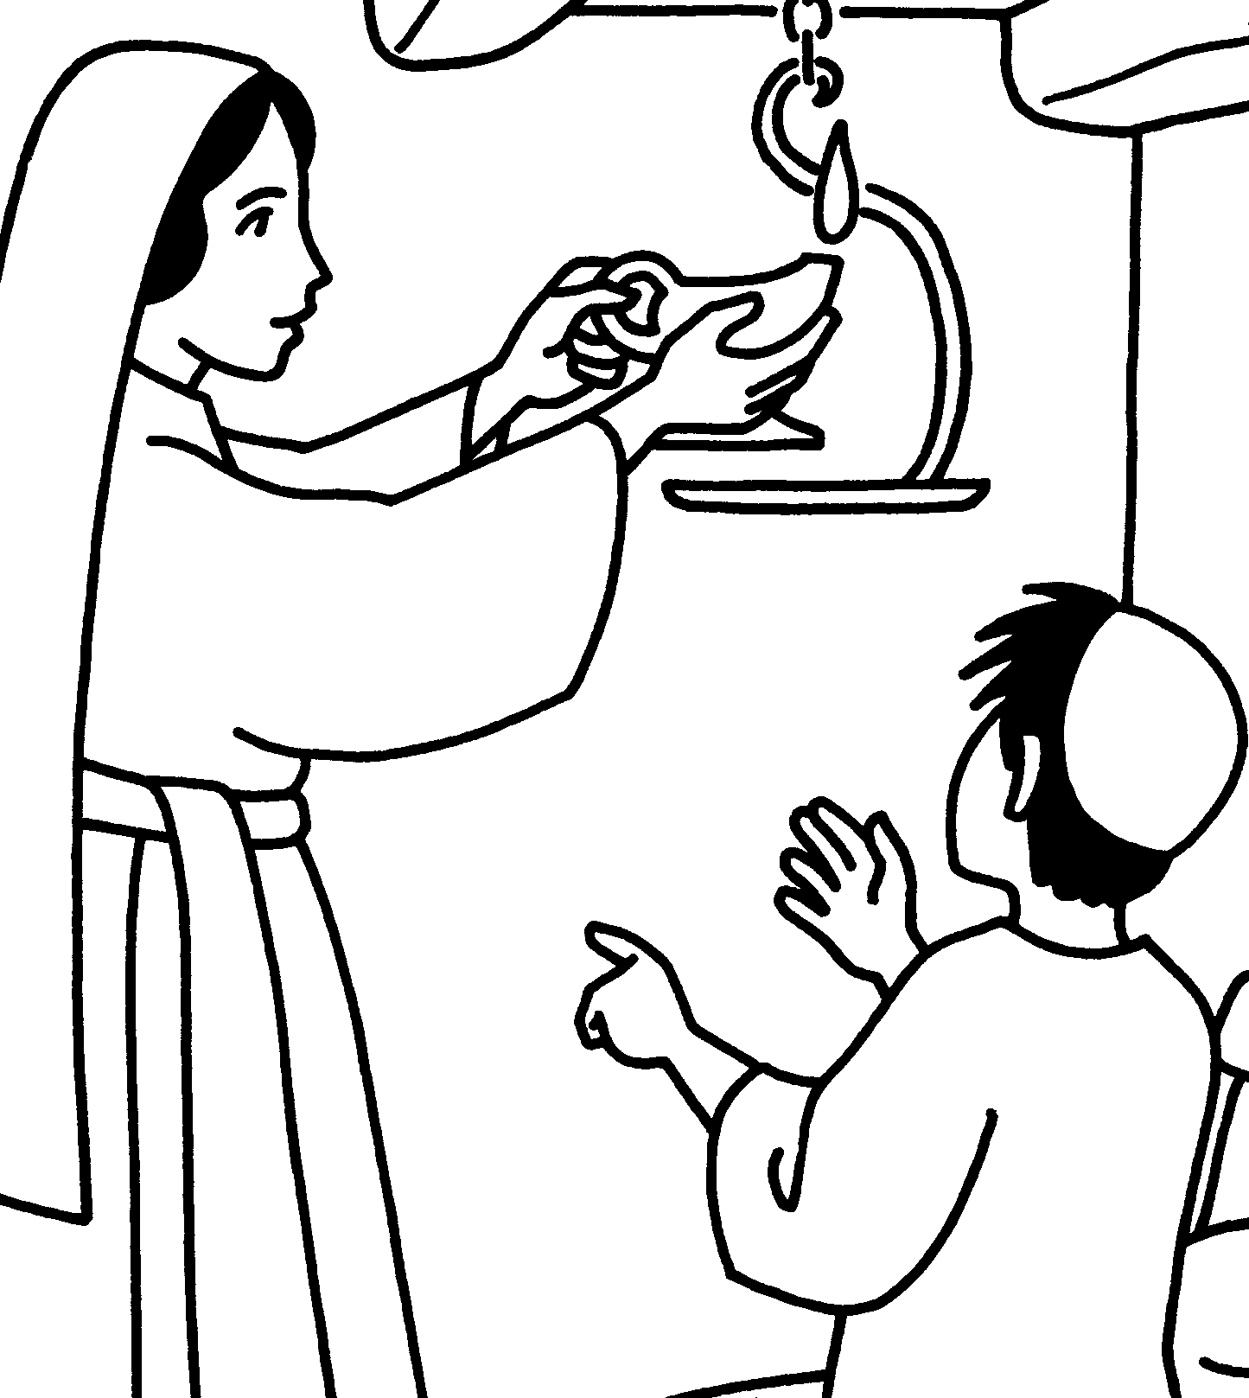
- 2-
Marie,
tu connais bien Jésus.
Tu as ri de ses bêtises.
Tu as séché ses pleurs.
Tu l’as protégé, dorloté.
Et, peut-être, tu l’as grondé !

Marie, Jésus t’a étonnée.
Certains jours, tu ne l’as pas compris,
Mais tu lui as toujours fait confiance.
Marie, toi qui connais les enfants
Fais-nous mieux connaître Jésus,
pour mieux l’aimer comme toi,
pour mieux le suivre comme toi,
pour mieux le servir comme toi.
Sainte Marie, prie pour nous !
Vidéos de dessins animés sur Marie bien adaptés
aux enfants à partir de la SG.
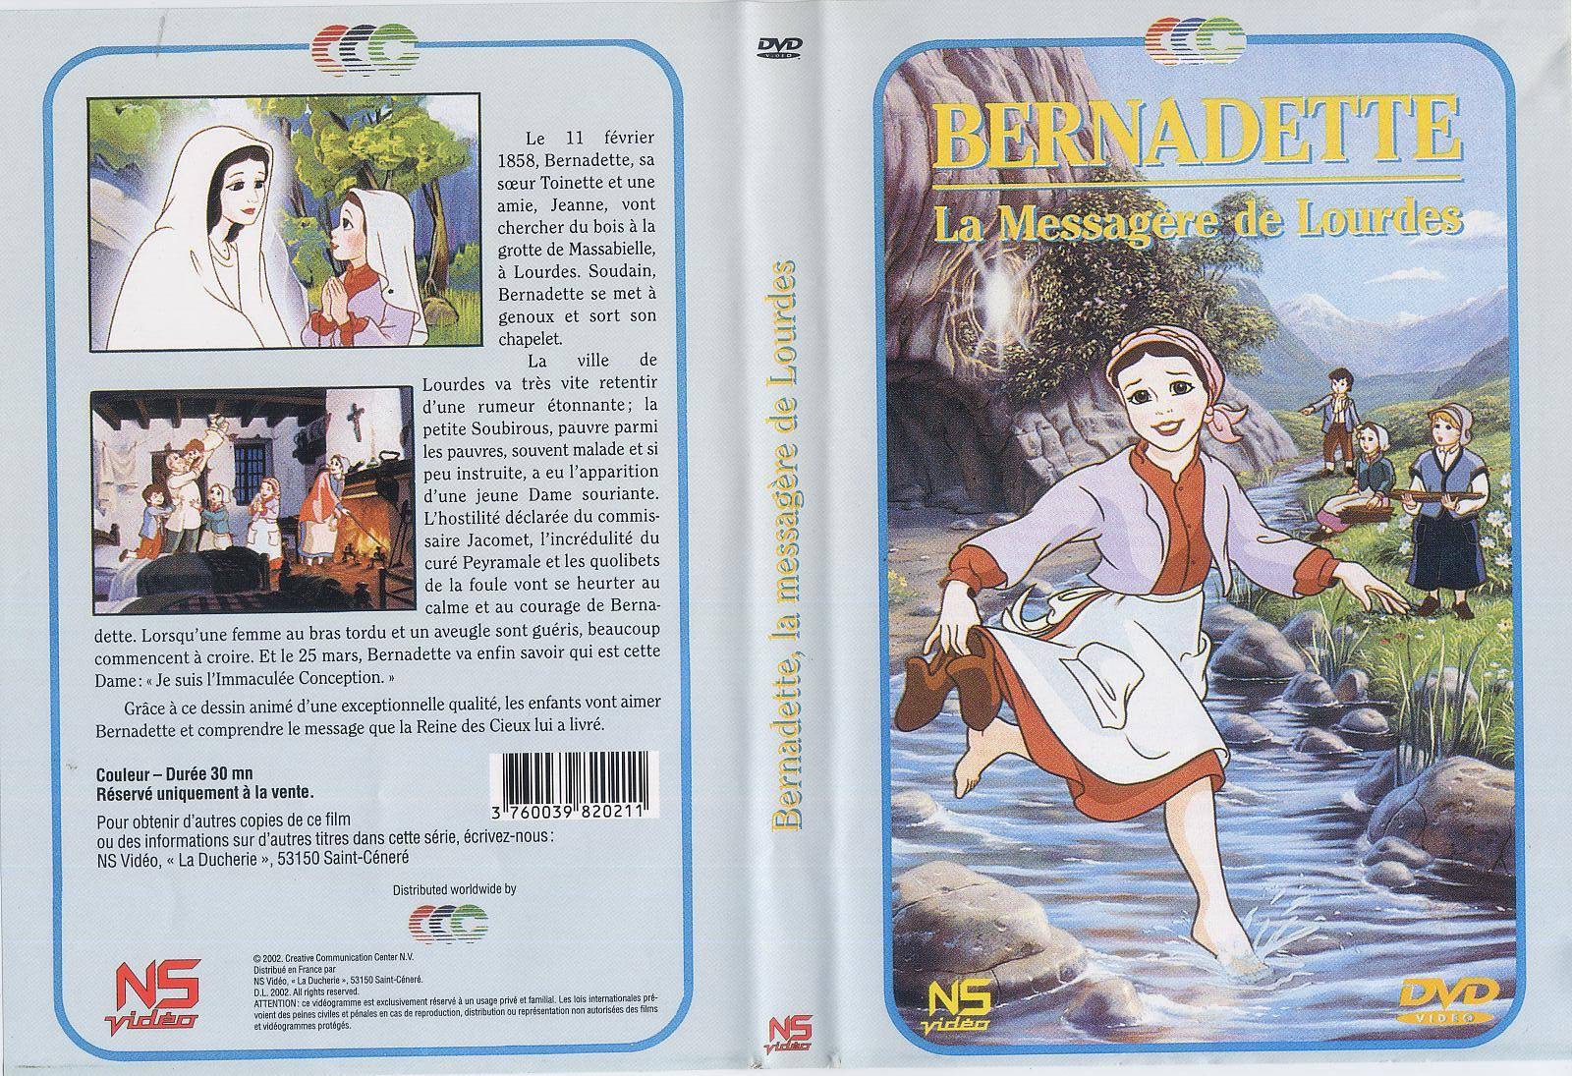
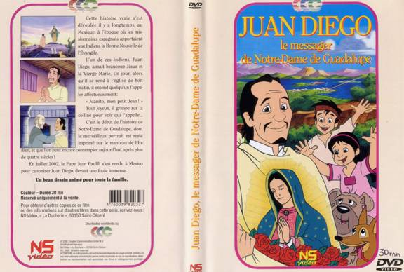
DVD
d’un dessin animé
sur Bernadette
et les apparitions
de Lourdes
(à partir des SG)

DVD
d’un dessin
animé
sur Notre Dame
de Guadalupe

DVD
d’un dessin
animé
sur FATIMA

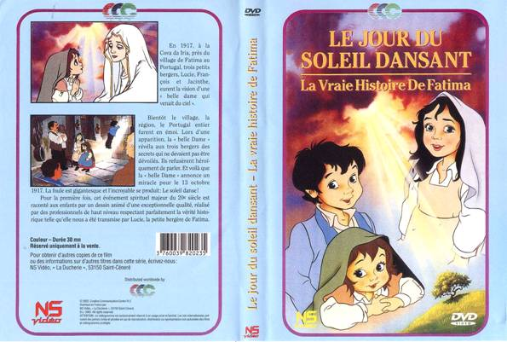

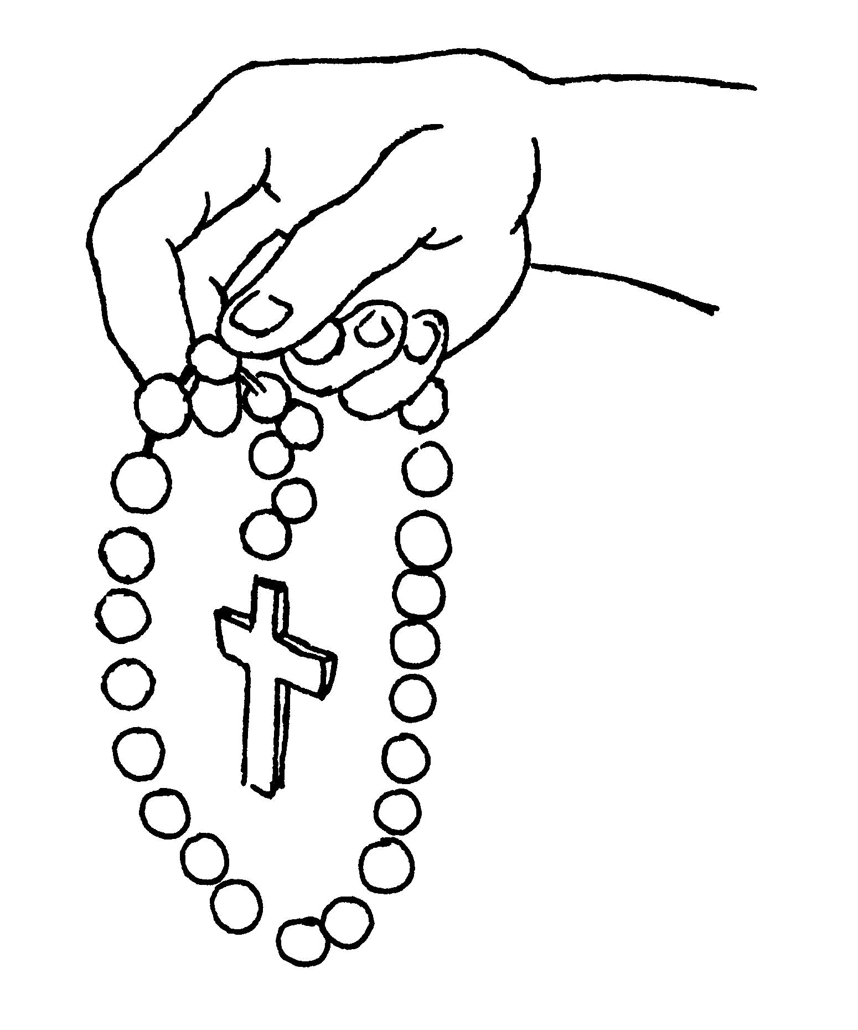
POUR CHANTER MAMAN MARIE

◆ Chants simples pour les petits
#01. Je t’aime, Marie (Christine Ponsard)
#02. Marie Mère du Sauveur (G Gaëla Couix)
#03. C’est toi, Marie que nous aimons (Klinguer)
#04. Réjouis-toi, Marie
#05. Marie tendresse dans nos vies (J-C Gianadda)
◆ MARIE : sa vie (catéchèse)
#06. Voudrais-tu, Marie ? (ANNONCIATION)... (Mannick)
#07. Sa maman l’appelait Jésus (NOËL) (Mannick)

◆ Chants connus en Polynésie
#08. OE TE HOA NO TE TORU…
E maria e…
#09. E MARIA E
TE METUA VAHINE HERE
#10. MARIA… ô belle Dame de l'amour
#11. Maman Marie (James)
#12. A HIMENE MAGNIFICAT
#13. I TE ONO O TE MARAMA,
#14.Tu es celle que j’admire…
O Mère des mères
#15. Vierge Marie, Mère de Dieu...
AVE MARIA…
#16. O Marie que j’aime
◆ Chants de JC Gianadda
#17. Chercher avec toi dans nos vies
#18. Tournent ces grains de chapelet
#19. Bénie sois-tu Marie
#20. Marie du mois de mai
#21. Avec Marie
◆ Autres
#22. MAGNIFICAT, grand est le Seigneur (Patrick Richard)
#23. Saurais-je dire « oui » ? (Patrick Richard)
#24. Pour ton cœur de maman (Patrick Richard)
#25. La première en chemin (Raymond Fau)

Voir aussi le nouveau CD 21 avec deux chants à Marie :
26. Ô Marie aide-nous à dire OUI au Seigneur
27. Je vis dans le ciel

Maman Marie : notre modèle pour vivre en chrétien

NB : ceci suppose que l’on a lu l’histoire de Maman Marie dans l’Évangile.

1/ PRIÈRE : chant, texte, et le « Je vous salue Marie … »

2/ RECHERCHE : l’objectif est que chacun dise ce qu’il trouve de bien
et de beau chez Maman Marie.
* Par exemple : chacun écrit sur une feuille ou sur le cahier une phrase qui commence
par : « Je trouve que Maman Marie a été………… » (mettre un adjectif)
« par exemple quand elle……….… » (trouver un exemple dans sa vie)
* puis mise en commun… on écrit les idées au tableau.

3/ QUELQUES EXEMPLES : QUELLES SONT LES QUALITÉS DE MARIE ?
➔ QU’A-T-ELLE SU BIEN FAIRE ?
➔ QU’EST-CE QU’ON PEUT ESSAYER DE FAIRE COMME ELLE ?

Dans la vie de Marie |   ET NOUS ? (texte - prière)
1/ MARIE A RÉPONDU à l’APPEL DE DIEU  * Marie a dit « oui » à Dieu quand il lui a demandé  d’être la mère du Messie…  ➔ Marie a fait CONFIANCE à Dieu  ➔ Marie a été DISPONIBLE,  elle a dit «oui !» à son appel… | Dieu appelle chacun  pour croire en Lui  pour Le servir…  « Ô Marie, aidez-nous  à faire confiance à Dieu comme toi,  et à répondre à son appel »
  2/ MARIE PRIAIT DIEU  * A Nazareth, Marie priait Dieu comme tous les  Juifs, à la maison et à la synagogue  * Quand elle a visité sa cousine Élisabeth,  elle a chanté une prière très belle  qu’on appelle le «Magnificat»,  c’est une louange pour les merveilles de Dieu  ➔ lire cette prière dans l’évangile de Luc 2/46 ! | O Marie, aidez-moi à savoir prier  le Seigneur comme vous !  « Mon âme loue le Seigneur… ! »    « Le Seigneur a fait pour moi des  merveilles ! »  « Son amour est grand !  il s’occupe des petits !... »
3/ MARIE ACCEPTAIT DES CHOSES DIFFICILES  Marie a accepter dû faire un long voyage  avec Joseph vers Bethléem , alors qu’elle  attendait un enfant!  ➔ Marie a été courageuse  ➔ Marie été OBÉISSANTE à ce qui  était demandé | Être chrétien, c’est parfois accepter  de faire des choses qu’on n’aime pas,  mais que Dieu nous demande …  « Ô Marie, aidez-nous,  à faire notre travail,  à obéir à nos parents… »
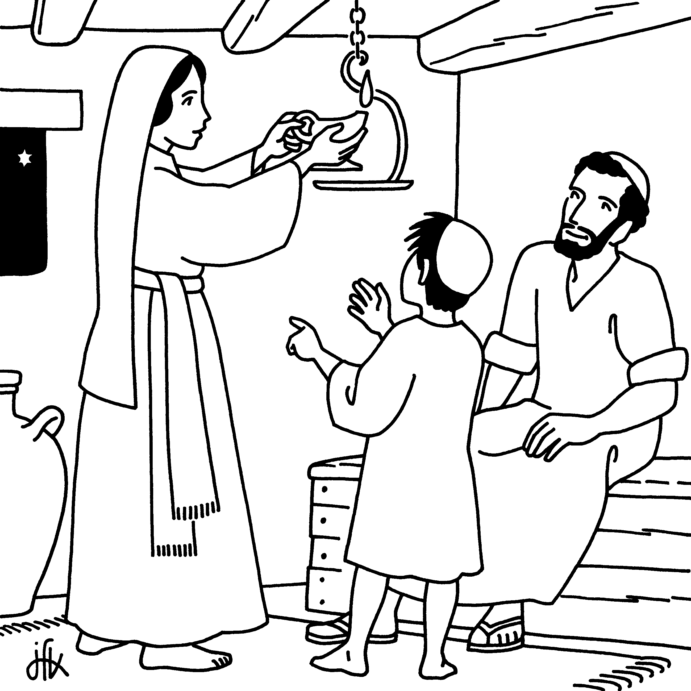  4/ Marie rendAIT service  * A l’Annonciation elle a dit :  «Je suis la servante du Seigneur »  * Elle est allée aider Élisabeth…  * Dans la famille elle s’occupait  de Joseph et Jésus…  * A Cana elle a dit à Jésus :  « Ils n’ont plus de vin ! »  et Jésus a changé l’eau en vin… (Jean 2…)  ➔ Marie était ATTENTIVE aux autres  ➔ Marie savait rendre SERVICE, | Etre chrétien c’est ouvrir son cœur  pour voir si les autres ont besoin  de nous  Ô Marie, apprenez-nous  à être attentif aux autres  à rendre service à la maison    à aider nos camarades…  à partager avec les pauvres…
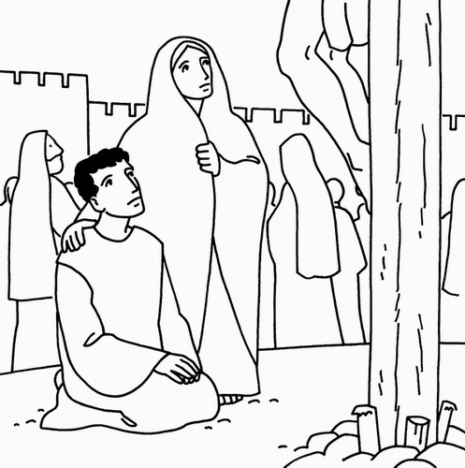  5/ Surtout : Marie AIMAIT JÉsus.  * Pour Jésus elle a donné sa vie ;  * Marie était auprès de lui au pied  de la Croix !  ➔ Son cœur était plein d’AMOUR pour Lui  ➔ Marie a été FIDÈLE jusqu’au bout | * Être chrétien c’est aimer Jésus  et écouter ses paroles…  * Ô Marie, mets dans mon cœur  un peu de ton Amour pour Jésus !  Que je ne l’oublie jamais !

